ПЕРЛИНИ ПОДІЛЛЯ
Під запит

1 день

Печера Кришталева та Хотинська фортеця
Приїзд в м. Кам’янець-Подільський. Зустріч групи на вокзалі.
Переїзд в с. Кривче. Пізнавальна екскурсія по печері «Кришталева» - стіни покриті безліччю різноманітних кристалів. Підземні кімнати повні кам'яними зображеннями: голова Буйвола, Сови, Орла. Можна вдарити в барабан самого хазяїна Печери або доторкнутися лобом до каменю – «анальгіну»: знімає головний біль різного походження.
Переїзд в Хотин.
Обід в кафе міста.
Екскурсія по Хотинскій фортеці-казці – саме тут режисери любили знімати «стару добру Англію»; образ твердині, сформований під впливом таких фільмів як «Захар Беркут», «Балада про доблесного лицаря Айвенго», «Три мушкетери», «Стріли Робін Гуда», «Чорна стріла», запам'ятався напевно кожному. Тут у Хотинській фортеці переплелися історії Польської держави, українського козацтва та Османської імперії.
Повернення в Кам'янець-Подільський, по дорозі ми побачимо один з найвищих мостів України – міст «Лань, що біжить». Огляд скелястої гряди по берегах р. Смотрич - каньйон річки - це бар'єрний риф древнього моря, аналогів якого у світі немає.
Оглядова екскурсія по місту. Ми побачимо дуже самобутнє місто, розташоване в мальовничому каньйоні річки Смотрич. Оглядовий майданчик, Карвасари, Хрестовоздвиженська церква, Підвісний місток, Сонячний годинник, укріплювальні вали і стіни Кам'янець-Подільської фортеці залишать незабутнє враження.
Вечеря в кафе міста.
Поселення в готелі. Вільний час.
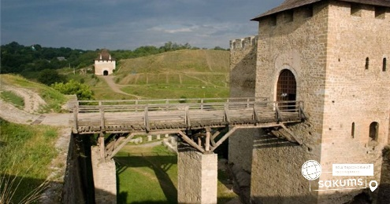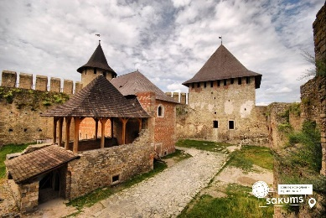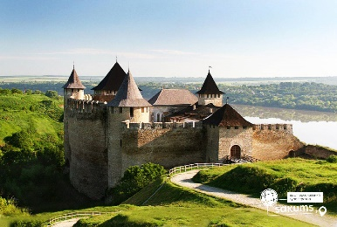

2 день

Місто-фортеця – Кам’янець-Подільський та Бакота
Сніданок. Виселення з готелю.
Екскурсія до Кам'янецької фортеці – споруджена в ХIV столітті на високому скельному березі р. Смотрич. Перший опис Кам'янецького замку відноситься до 1494 р. З боку міста він мав ворота з вежею, у північній стіні були влаштовані Пільні ворота. У 1621 р. під керівництвом королівського інженера Теофіла Шомберга за голландським зразком був побудований Новий замок. Він складався з двох земляних напівбастіонів (в них знаходилися каземати) і куртини, перед якими був влаштований сухий рів. До цих пір збереглася система підземель, а також більшість кам'яних стін. Ми відчуємо себе захисниками фортеці, а якщо захочемо, то і візьмемо участь у штурмі.
Обід в кафе міста.
Переїзд на територію Національного природного парку «Подільські Товтри», де запрошуємо на екскурсію по околицях Бакоти. Це селище - древня столиця Пониззя або "Руси дольной", як називалася в XIII-XIV століттях територія між Дністром і Південним Бугом. За селом - Біла гора. Від підніжжя, просто з Дністрових вод, як уламки якихось циклопічних колон, підпирають її схили химерні скелі, складені з вивітрених тонкошарових сланців. Привертає увагу їх особливе забарвлення: суміш глибокого сірого з синім і навіть трохи блакитним. Напевно, такий колір міг породити лише союз землі, води і неба, вмитого весняними дощами. Розповідаючи про Бакоту, непростимо не згадати про Свято-Михайлівський скельно-печерний монастир, що знаходиться на схилі Білої гори на висоті 70 м в обриві берега. Скоріш за все монастир виник в XI-XII столітті.
Вільний час.
Трансфер групи на залізничний вокзал. Виїзд до Києва.
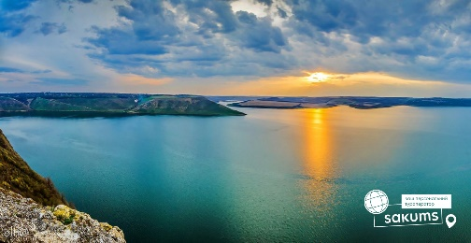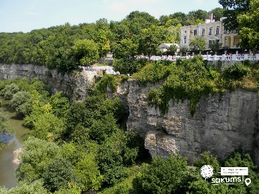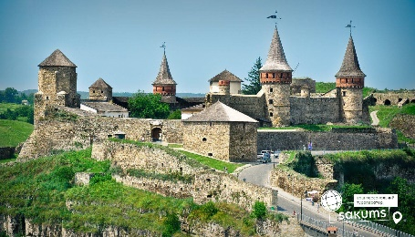

Вартість туру
Проживання/групи | 10+1 | 15+2 | 20+2 | 30+3 | 40+4
Вартість | 4950 грн | 4500 грн | 5000 грн | 4350 грн | 4000 грн

Вартість вхідних квитків (уточнювати до початку туру):
- Хотинська фортеця (загальний, пенсійний – 140 грн, студенти і учні – 70 грн);
- Кам’янецька фортеця (загальний, пенсійний – 100 грн, студенти і учні – 50 грн);
- Національний парк “Подільські Товтри” (дорослі - 100 грн/ос., діти – 45 грн/ос.);
- Печера «Кришталева» (дорослі - 140 грн/ос., діти - 100 грн/ос.).

Входить у вартість
- Проживання в готелі категорії 3* в номерах зі зручностями;
- Транспортне обслуговування по програмі;
- Екскурсійне обслуговування по програмі;
- Харчування по програмі - 2-х разове;
- Страхування на період туру.

Не входить у вартість
- Залізничний проїзд Київ-Кам'янець-Подільський, Чернівці-Київ (Купе: від 1800 грн/дорослі та діти старші 14 років; від 1500 грн/діти до 14 років. Плацкарт: від 1200 грн/дорослі та діти старші 14 років; від 1000 грн/діти до 14 років);
- Вхідні квитки в екскурсійні об'єкти;
- Додаткове харчування;
- Особисті витрати.

